Implementatieplan
project gameshop



Auteur | Yoran Engelberts
Klas | AM4a
Versie | 0.3
Datum | 01-06-16

Inhoudsopgave
Versies 2
Introductie 3
Huidige situatie 4
Situatie na afloop 5
Implementatie-schema 6
Implementatie-stappen 7

Versies

Versie | Versiedatum | Wijzigingen
0.1 (incorrect gelabeled als 1.1) | 17-05-16 | - Opstellen documentformat  - Plannen diagrammen  - invullen document
0.2 | 18-05-16 | - Correctie versienummering  - Uitbreidingen en correcties introductie

Introductie
Dit document is de handleiding voor het uitrollen van de website. In dit document staat beschreven welke software en websites er nodig zijn voor het uitrollen. Ook bevat dit document een stap voor stap beschrijving van het verplaatsen van het systeem van git naar de webserver. Na voltooing zal de website op de website http://gameshop.sygnal.nl staan en het beheersysteem op http://game.sygnal.nl.
Dit document hoort bij project Gameshop. Het doel van project Gameshop is het maken van een systeem waarmee games kunnen worden verkocht, en vervolgens kunnen worden afgehaald bij een fysieke winkel. Het systeem zal daarnaast ook de functionaliteit hebben om verschillende overzichten weer te kunnen geven.

Huidige situatie

Op dit moment staat de code van project gameshop de git server, op het account yorienl. Deze code is volledig ontwikkeld en getest en kan worden geupload naar de webserver.
Op de gitserver staan drie mappen, game – gameshop en documentatie.
In de map game staat staat het beheersysteem, in de map gameshop staat de website, en in de map dosumantatie staat de documentie.
De volgende programmas zijn nodig voor de implementatie.
- Filezilla 3.17.0.1 (filezilla-project.org, instalatie beschreven in stap 3a)
De volgende accounts zijn nodig voor de implementatie.
- Github – (username: sygnal-nl, password: iT8$nM&)
- Sygnal.nl DirectAdmin – (username: sygnaln, password: adfd08ad)

Situatie na afloop

Na afloop van de implementatie zullen de volgende situaties het geval zijn:
- De website zal online staan op gameshop.sygnal.nl
- Het beheersysteem zal online staan op game.sygnal.nl
- De database zal geïnstaleerd op de webserver
- Beide websites zullen verbonden zijn met de database
- Beide websites zullen zijn getest op basis functionaliteit

Implementatie-schema
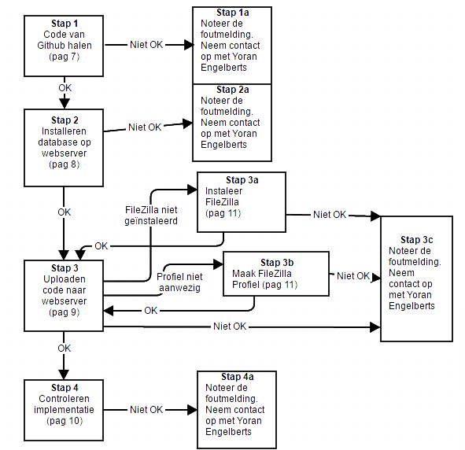

Implementatie -stappen

Stap 1
Voorbereidende tests
- Op het github account (beschreven op pag 4) staat de repository yorienl/school-ding
- Op de repository staan 3 mappen (te zien na eerste actie):
  - Game
  - Gameshop
  - Documentatie
Acties
- Klik de repository aan.
- Klik op “Clone or download”.
- Klik op “Download ZIP”.
- Open het gedownloade zip bestand in windows verkenner.
- Klik op alles uitpakken.
- Pak de bestanden uit in mijn documenten/school-ding.
Succes Controles
- In de uitgepakte map staan in school-ding-master 3 mappen
(te zien in eigenschappen->algemeen)
  - Game 1968 bestanden, 216 mappen, 118MB
  - Gameshop 1715 bestanden, 216 mappen, 20MB
  - Documentatie 17 bestanden, 3.18 MB

Stap 2
Voorbereidende tests
- In de map “Documentatie” is een bestand genaamd export.sql
Acties
- Ga naar sygnal.nl:2222 en log in
- klik op sygnal.nl
- klik op mysqlbeheer
- klik op phpmyadmin en log in
- open de database sygnaln_gameshop
- klik op import
- importeer export.sql
Succes Controles
- Er zijn 10 tabellen in de database, met het aangegeven aantal rijen:
  - Bestelling: 0 rijen
  - Bestelregel: 0 rijen
  - Fysiekevooraad: 0 rijen
  - Game: 9 rijen
  - Gebruiker: 4 rijen
  - Gebruikerrol: 4 rijen
  - Platform: 4 rijen
  - Platformgame: 18 rijen
  - Rol: 4 rijen
  - Verkoopbarevooraad 0 rijen

Stap 3
Voorbereidende tests
- Op de computer staat het programma FileZilla versie 3.17.0.1
(zo niet, ga naar stap 3a, pag 11)
- In FileZilla is er een profiel dat linkt naar ftp.sygnal.nl
(zo niet, ga naar stap 3b, pag 11)
Acties
- Open het profiel dat linkt naar ftp.sygnal.nl
- Navigeer in het venster linksonder naar de uitgepakte mappen
- Navigeer in het venster rechtsonder naar Domains->sygnal.nl->public_html
- Sleep de mappen Game en Gameshop van het venster linksonder naar het venster rechtsonder.
Succes Controles
- Er zijn 3611 bestanden successvol geüpload.

Stap 4
Controles
- Navigeer in de browser naar gameshop.sygnal.nl
- Log in met de gegevens admin – $dm1!m
- Druk op de games
- Druk op “toevoegen”
- vul de volgende gegevens
  - naam: testgame
  - release datum: 01-08-2016
  - inkoop prijs: 1200
  - verkoop prijs 1500
  - platformen: xbox one, pc
  - type: geen voorverkoop
- klik op “verzenden”
- navigeer naar game.sygnal.nl
- log in met de gegevens klant – C14in!
- Klik op ps4
- Klik op project cars → ”more info”
- klik op add to cart
- klik op “basket” (rechtsboven in het scherm)
- klik op order
- Navigeer in de browser naar game.sygnal.nl
- Log in met de gegevens admin – $dm1!m indien gevraagd
- klik op bestellingen
- klik op de enige aanwezige bestelling
- ga naar gmail
- log in als gameshopmailtest@gmail.com – Ma11t&b!
- In de mailbox staan twee emails
  - bevestiging bestelling
  - bevestiging betaling
- in de betaalbevestiging mail staat een link naar een pdf
- in de pdf staat het spel project cars.
Stap 3a
Acties
- Ga naar filezilla-project.org
- Ga naar download filezilla client
- Klik de knop onder windows
- Ga door de wizard
Stap 3b
Acties
- Klik op bestand
- Klik op sitebeheer
- Klik op nieuwe site
- Vul de volgende gegevens in
  - Host: ftp.sygnal.nl
  - Poort: 21
  - Protcol: FTP – File Transfer Protocol
  - Versleuteling: Platte FTP
  - Inlogtype: Normaal
  - Gebruiker: sygnaln
  - Wachtwoord: adfd08ad

Planning
Bespreken documentatie
De documentatie zal worden besproken op 1 juni 2016.
Hierbij zal worden besproken wat er nog gewijzigd moet worden aan de documentatie. Er zullen ook notulen dit gesprek worden gemaakt.
Testen
De implementatie zal worden getest op 2 juni 2016.
Bij het testen zal worden gekeken of de implementatie werkt, en of er iets moet worden gewijzigd. Als dit het geval is zal dat zo snel mogelijk gedaan worden.

Rollen
Klant
De klant/opdrachtgever is degene die de opdracht heeft gegeven voor het maken van het product. Het product is na afloop van het project het eigendom van de klant. Het project is voltooid als de klant het product heeft goedgekeurd.
Programeur
De programeur is degene die het product heeft gebouwd. Naast het bouwen van het product is de programeur o.a. verantwoordelijk voor de documentatie.
Testmanager
De testmanager zorg ervoor dat de tests goed kunnen worden uitgevoerd door de tester. Dit houd in zorgen dat er een computer is om mee te kunnen testen, zorgen dat de tesformulieren en het evaluatieformulier kunnen worden ingevuld.

Tester
De tester voert uit wat er in de testformulieren staat, en vult na afloop van het testen het evaluatieformulier in. De tester moet verstand hebben van het implementeren van webapplicaties.

